UNIVERSITETI I PRISHTINËS

Fakulteti i Inxhinierisë Elektrike dhe Kompjuterike

Departamenti i Kompjuterikës



Lënda: Rrjetat kompjuterike

**Profesor:**Blerim Rexha **Grupi:**LAQ  
**Asistent:**Haxhi Lajqi Labinot Sherifi Ardit Abazi Qlirim Hoti

1

# Abstrakt

Nje rrjet kompjuterike ose rrjeti i te dhenave ,eshte nje rrjet digjital i telekomunikimeve qe lejon nyjet per te shperndare burimet.Ne rrjeta kompjuterike,paisjet kompjuterike shkembejne te dhena ne njera-tjetren duke perdorur lidhjet midis nyjeve,keto lloje te te dhenave jane krijuar mbi mediat kabllore sic jane telat ose kabllot optike ose mediat pa tela si WI-FI.

Paisje te rrjetit kompjuterik qe kane origjine,rruge dhe perfundim te te dhenave quhen nyjet e rrjetit,Nyjet mund te perfshijn hostet si kompjuteret personal ,telefonat ,serverat si dhe paisjet e rrjetit.

Dy paisje te tilla mund te thuhet se jan ne rrjet se bashku kur nje paisje eshte ne gjendje te shkembej in formacione me paisjen tjeter,pavarsisht nese kane ose jo lidhje te drejtperdrejt me njeri-tjetrin.

Ne shumicen e rasteve ,protokollet specigike te komunikimit per aplikcaopnet jane te shtresuara(carried as payload) mbi protokollet e tjera me te pergjithshme/gjenerale.

Kjo mbledhje e mrekullueshme e teknologjise se informacionit kerkon menaxhimin e rrjetit te afte per te mbajtur te gjite ate ne funksionim.

Rrjetat kompjuterike mbeshtesin nje numer te madhe aplikacionesh dhe shervimesh si qasja ne “World Wide Web”,”video dixhitale”,”audio dixhitale” si dhe shume tjera.

Rrjet kompjuterike mund te konsiderohet nje dege e inxhinierise elektrike,telekomunikacionit,shkencave kompjuterike,pas mbeshtetet ne zbatimin teorik dhe praktik te disiplinave perkatese.

# Network packet

Lidhja e komunikimit kompjuterike qe nuk mbeshtesin pako te tilla so lidhjet tradicionale te telekomunikacionit “ pike-pike”thjeshte transmetojne te dhena bit-stream.

Megjithate shumica e informacionit ne rrjetet kompjuterike kryhet me pako.Nje pako rrjeti eshte nje njesi e formatuar e te dhenave(nje liste bitesh ose bajtash,zakonisht disa dhjetra bajt deri ne disa kolobajt te gjate) te bartur nga nje rrjet i nderlikuar ne pako.Paketat dergohen permes rrjetit ne destinancionin e tyre,sapo te arrije paketa ato rishperndahen ne mesazhin e tyre origjinale.

2

#### 

#### Repeaters and hubs

Një përsëritës është një pajisje elektronike që merr sinjal rrjeti, pastron atë nga zhurma e panevojshme dhe e rigjeneron atë. Sinjali është ritransmetuar në një nivel më të lartë pushteti, ose në anën tjetër të njëpengese, në mënyrë që sinjali të mund të mbulojë distanca më të gjata pa degradim. Në shumicën e konfigurimeve Ethernet të palëvizshëm, nevojiten përsëritës për kabllon që zgjat më shumë se 100 metra. Me fibra optike, përsëritësit mund të jenë dhjetëra apo edhe qindra kilometra larg.

# Bridges

Një bridge rrjeti lidh dhe filtron trafikun ndërmjet dy segmenteve të rrjetit në shtresën e lidhjes së të dhënave (shtresa 2) e modelit OSI për të formuar një rrjet të vetëm. Kjo thyen fushën e përplasjes së rrjetit, por mban një domen të transmetimit të unifikuar. Segmentimi i rrjetit ndahet në një rrjet të madh, të mbushur plot, në një grumbullim të rrjeteve më të vogla dhe më efikase.

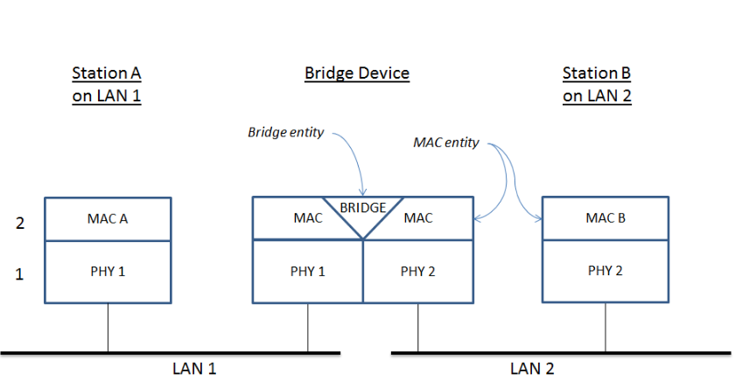

3

# Switches

Një switch rrjeti është një pajisje që përcjell dhe filtron shtresën OSI 2 datagramë (korniza) midis porteve bazuar në adresën MAC të destinacionit në secilin kuadër. [17] Një switch është i ndryshëm nga një shpërndarës në atë që i dërgon vetëm kornizat porteve fizike të përfshira në komunikim në vend të të gjitha porteve të lidhura. Switch-at normalisht kanë porta të shumta.

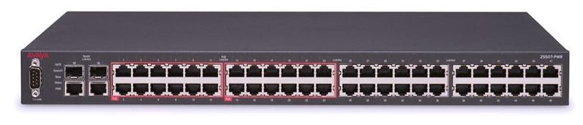

# Routers

Një router është një pajisje e internetit që dërgon pako ndërmjet rrjeteve duke përpunuar informacionin e rutimit të përfshirë në pako ose datagram (informacioni i protokollit të Internetit nga shtresa 3). Informacioni i rutimit shpesh përpunohet në lidhje me tabelën e rutimit. Një router përdor tryezën e tij të rutimit për të përcaktuar se ku të dërgojnë pako. Një destinacion në një tabelë rutimi mund të përfshijë një ndërfaqe "null", gjithashtu të njohur si ndërfaqja e "vrimës së zezë", sepse të dhënat mund të hyjnë në të, megjithatë, nuk bëhet përpunim i mëtejshëm për të dhënat e përmendura, dmth. paketat janë hedhur.

4

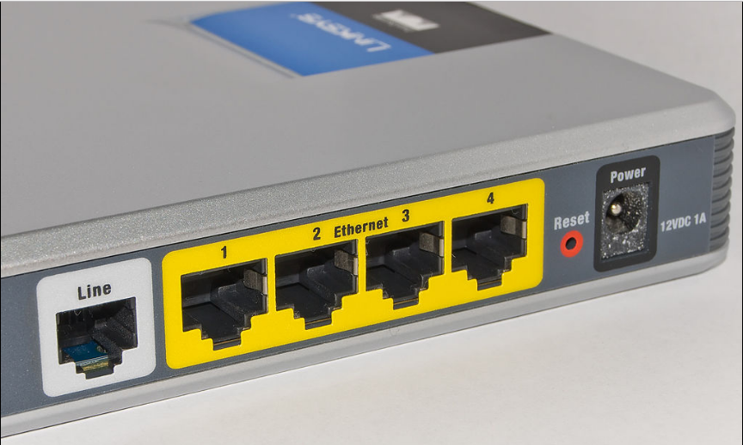

# Modems

Modemet (MOdulator-DEModulator) përdoren për të lidhur nyjet e rrjetit nëpërmjet tela që nuk është projektuar fillimisht për trafikun e rrjetit dixhital, ose për pa tel. Për ta bërë këtë, një ose më shumë sinjale zgarë janë të moduluar nga sinjali dixhital për të prodhuar një sinjal analog që mund të përshtatet për të dhënë pronat e kërkuara për transmetim. Modemet përdoren zakonisht për linjat telefonike, duke përdorur një teknologji Digital Subscriber Line.

5

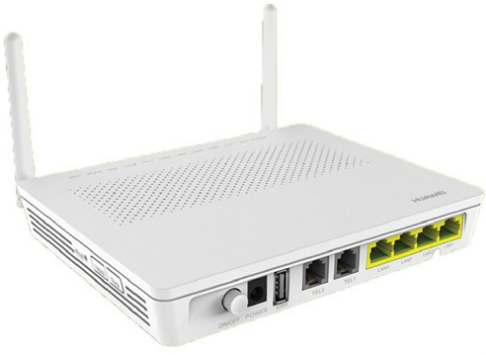

* **Analiza e Punes se Projektit:**

**-Projekti ka per qellim dizajnimin e rrjetes se nje objekti (institucioni) te bankes,ne kete rast banka Raiffeisen Bank, se bashku me 5 dege(nendege) te saj te shperndara neper qytetet e Kosoves.**

**-Per dizajnimin dhe implementimin e ketij projekti do te perdoret vegla Cisco Packet Tracer .**

**- Kerkesat(Specifikat) e Projektit:**

**1.Institucioni perkates(ne kete rast Raiffeisen Bank) ,perpos deges kryesore , do te kete 5 nendege te tjera te shpendara ne qyetetet e ndryshme te Kosoves, per te cilat poashtu do te behet dizajnimi I rrjetes locale.**

**2.Tipi I routereve te perdorur duhet te jete cisco router 2911, neper secilen dege nga nje router**

**3.Tipi I switcheve te perdorur duhet te jete cisco switch 2960.**

4.**Neper secilen dege duhet te implementohet edhe nga nje printer.**

**5.Ip Adresimi:**

**-Duhet te perdoren ip adresa te klaseve A, B ose C , me subnet maska standard ose jo standard.**

**-Te perdoret adresimi static si dhe ai dinamik**

**6.Ne degen kryesore duhet te konfigurohet edhe Web Serveri si dhe Dns Serveri.**

**7.Neper te gjitha deget poashtu duhet te konfigurohet nga nje wireless router per lidhjen e pajisjeve wireless.**

**8.Ne degen kryesore te konfigurohen 2 ose me shume VLAN si dhe komunikimi ndermjet te behet me ane te perdorimit te Sub-Interfaceve.**

**9.Kompjuteret nga secila dege duhet te pingojne cdo pajisje ne rrjete ne dege te tjera.**

-Skema e pergjithshme (topologjia e projektit) :

-Topologjia e projektit , pra dega kryesore se bashku me 5 dege(nendege) te veta, te paraqitura ne Cico Packet Tracer.

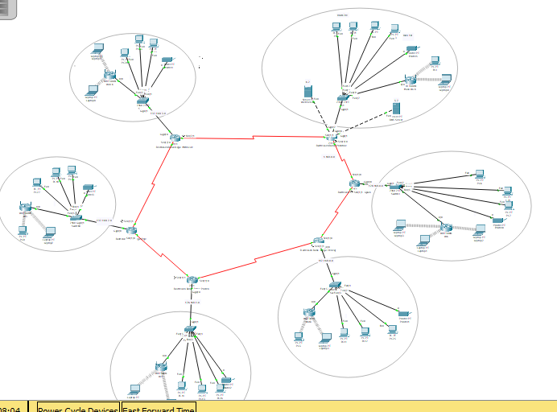

-Kofigurimi I deges Kryesore

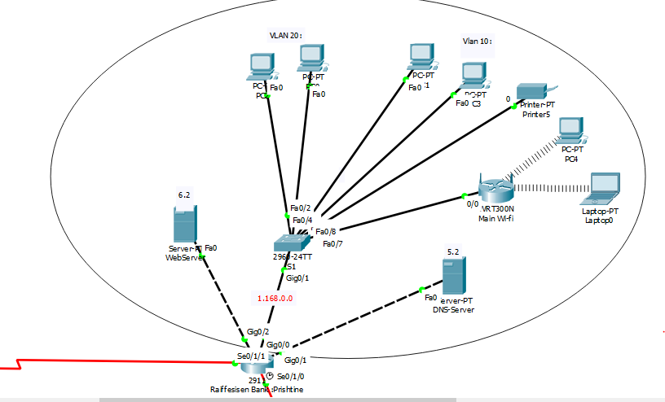

* **Dega Kryesore(Qendra Kryesore -Raiffeisen Bank ne Prishtine):**

-Ip Adresimi: Jane perdorur ip adresa te klases A(perfshijne adresat qe gjenden ne rangun 1.x.x.x deri ne 126.x.x.x), ne kete rast :1.168.0.0 , me te cilen eshte bere routimi I routerit me switch pra adresa:1.168.0.1 , kurse lidhjet mes switchit dhe pasjisjeve tjera dalese te cilat jane perdorur kane qene ne rrjetin e njejte duke vazhduar adresimin e pajisjeve dalese .psh PC0 ka adrese 1.168.0.2 , subnet maska (e nenkuptuar )natyrisht per klasen A te ip adresave eshte :255.0.0.0 ,si dhe Default Gateway vendoset ip adresa e lidhjes se routerit me switch :1.168.0.1.

Ne kete rast eshte perdorur adresimi statik per kete pjese te rrjetit.

Vazhdon adresimi I njejte per te gjitha pajisjet e tjera dalese.

* **Dega(Nendega) ne Gjilan(LAN Gjilan**)

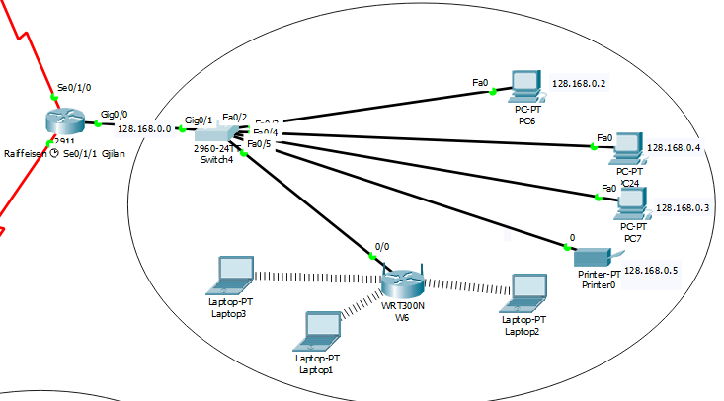

Ip Adresimi:

Ne Kete nendege eshte perdorur adresimi statik me ip adresa te klases B(nga 128.0.x.x ne 191.255.x.x ) ne kete rast ip adresa e ketij LAN-i eshte :128.168.0.0 , ku lidhja mes routerit dhe switchit eshte bere ne adresen 128.168.0.1, dhe pasjisjet dalese jane lidhur dhe konfiguruar ne rrjetin e njejte duke filluar nga adresat 128.168.0.2 me Default Gateway ne adresen 128.168.0.1 si dhe me default subnet masken per ip adresat e klases B : 255.255.0.0

Konfigurimi I Wireless Routerit:

Per konfigurimin e ketij wireless routerit eshte perdorur adresimi dinamik perms DHCP.Per tu qase ne kete rrjet pajisjet dalese duhet te modifikohen me modulin perkates per lidhje wireless, pas ketij modifikimi per shkak qe routeri eshte konfiguruar ne menyre dinamike , pajisjet dalese konfigurohen vete , mirepo ky rrjet eshte I siguruar me Wpa2-psk (si ne figure), pra qasja ne kete rrjet duhet te behet duke shenuar nje fjalekalim .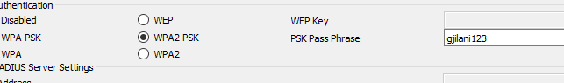

**Konfigurimi I Degeve te tjera (Qendrat perkatese ne Ferizaj, Prizren, Peje dhe Mitovice):**

-Per knofigurimin e Lan-ave perkates ne keto qendra jane perdorur ip adresimi static (Ferizaj, Prizren) kurse ne Qendrat (Peje dhe Mitrovice) ip adresimi dinamik.Ne te githa keto LAN , konfigurimi I rrjetes eshte bere duke perdorur klasen C(192.0.0.x ne 223.255.255.x.) te ip adresave , me default subnet masken : 255.255.255.x

Psh konfigurimi I nje pajisjeje dalese ne Qendren (Nendegen) ne Peje , tek e cila eshet perdorur adresimi dinamik .Routeri I kesaj qendre eshte konfiguruar me switchin ne adresen: 192.168.2.1 e cila sherben s I Default Gateway per qdo pajisje te konfiguruar ne kete LAN ,me pas adresimi I pajisjeve eshte ne menyre automatike , pra ip adresat ndahen automatikisht pas konifugirmit te routerit

: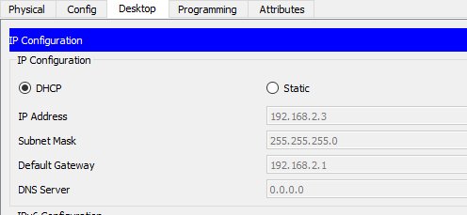

-Konfigurimi I Wireless routerave ne keto LAN eshte bere ne menyre te njejte te pershkruar per nendegen parapreake.

-**Konfigurimi I Printerit si pajisje dalese ne secilin LAN perkates:**

**-**Printeri eshte nje End Device(Pajisje Dalese) e cila perdoret per printim te dokumenteve te caktuara , me kete rast ajo duhet te shperndahet ng ate gjitha pajisjet tjera . Sikurse pasjisjet tjera dalese ne kete rrjete , per te konfiguruar printerin , vareshisht se a bejme ip adresimin statik ose dinamik , ai behet njesoj si per pajisje dalese tjera(pc,laptop) , pra vendoset ne rrjetin perkates dhe pas lidhjes me switch , konfigurohet te punoje ne rrjetin ne fjale duke vedosur(lidhur) ne nje adrese te caktuar te cilin e caktojme ne rangun e interntetit te rrjetit .Pra psh , nese Ip adresa qe perdoren do te jene e klases C psh.: 192.168.2.1 si adrese e rrjetit , atehere printer duhet te konfigureohet ne adrese qe gjendet ne kete rrjete psh 192.168.2.4

,pasi siq dihet te klasa C si dhe klasat tjera , adresa perbehet prej dy pjeseve , pjesa e pare e identifikon rrjetin perkates ndersa , pjesa e dyte e ip adreses identifikon hostin ose nyjen.Klasa C , 24 bitat e pare identifikojne rrjetin ndersa 8 bitat e fundit indentifikojne hostin, ne kete rast , printer duhet te konfigurohet te punoje ne rrjetin e njejte pra ne 192.168.2.x ku x paraqet pjesen identifikuese per vete printerin(ajo do te jete adresa e ketij printeri ne internet(ne kete pjese te rrjetes)).

Ky konfigurim I printerit eshte zbatuar ne secilen dege , perpos deges kryesore e cila per shkak qe permban VLAN(Virtual Logical Network Area) , ka pak dallim.

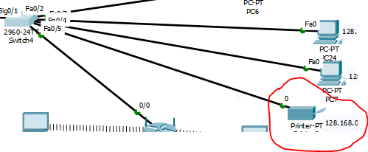

**-Konfigurimi I Web Serverit Dhe DNS-Serverit ne Degen Kryesore**

-DNS Server(Domain Name Server) – eshte nje server I cili perdoret per ti shoqeruar emra ip adresave.Ai lejon konektimin me qfaredo website ose rrjeti me ane te emrave te thjeshte ne vend te ip adresave,

-Web Serveri -eshte nje kompjuter qe ruan , proceson dhe dergon web faqe te caktuara tek user.Ky nderkomunikim behet me ane te HyperText Transfer Protocol(HTTP).

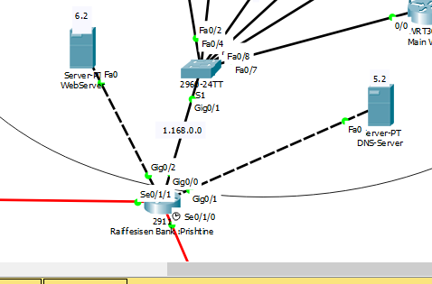

-Per konfigurimin e nje Dns serveri , klikojme mbi te , me pas tek opsioni Desktop dhe Ip Configuraton I vendsosim adresen perkatese , qe ne kete rast eshte 192.168.5.2, si dhe tek opsioni

Services , opsionet e HTTP dhe HTTPS duhet te klikohen , prat e behen enable, kurse tek opsioni DNS , po ashtu bejme enable tek Dns service pra ON, tek opsioni Name shenojme emrin e web browserit qe deshirojme ten a shfaqet kurse tek ip address: shenojme e shenojme ip adresen e web serverit perkates e qe ne kete rast eshte 192.168.6.2 si ne figuren e meposhteme.

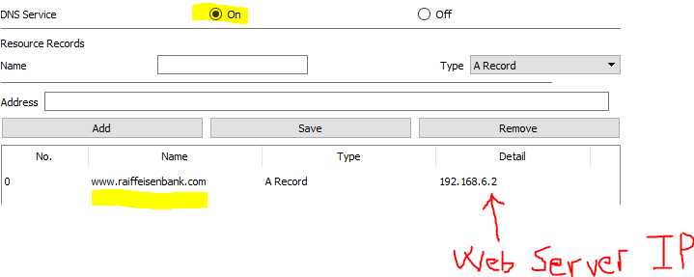

Ne cdo pajisje dalese bejme , tek ip configuration shenojme ip adresen e dns serverit tek opsioni Dns server ,pra 192.168.5.2 sikur ne rastin konkret:

: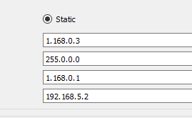

Ne Web Server , pasi te klikojme ne te , tek ip configuration I bashkangjesim ip adresen perkatese e qe ne kete rast eshte 192.168.6.2 , e cila pas konfigurimit te mesiperm paraqet adresen e nje web-faqeje [www.raiffeisenbank.com](http://www.raiffeisenbank.com).

-**Konfigurimi I VLAN ne degen kryesore:**